***L’algorithme de Murty***

L’algorithme de Murty est un algorithme qui génère efﬁcacement le K-meilleur des solutions aux problèmes d'affectation, L'algorithme de Murty a été largement utilisé pour générer les meilleures affectations K dans le suivi multicible, rendant le MHT(Multiple Hypothesis Tracking) réalisable dans la pratique.

l'algorithme de suivi d'hypothèses multiples a été reformulé par

exploitant un algorithme d'affectation linéaire K-le mieux classé pour

association de données basée sur l'algorithme de Murty

L’algorithme de Murty est un algorithme qui génère efﬁcacement le K-meilleur des solutions aux problèmes

**1-le psedo-code :**

**1**. Trouvez la meilleure solution, S0, à P0.

**2**. Initialiser une file d'attente prioritaire de paires problème/solution à contenir uniquement < P0 ; S0 >.

La paire supérieure sur cette file d'attente sera toujours la paire avec la solution la moins chère.

**3**. Effacez la liste des solutions à retourner.

**4**. Pour i = 1 à k, ou jusqu'à la file d'attente prioritaire des couples problème/solution

est vide:

**4.1.** Prenez la première paire problème/solution, hP ; Si, hors de la file d'attente.

**4.2.** Ajoutez S à la liste des solutions à retourner.

**4.3.** Pour chaque triplet, < y ; z; l >, trouvé dans S :

**4.3.1.** Soit P 0 = P .

**4.3.2.** Supprimer le triplet < y ; z; l > de P 0

**4.3.3.** Trouvez la meilleure solution, S0, à P 0

**4.3.4.** Si S0 existe :

**4.3.4.1.** Ajouter < P0; S0 > sur la file d'attente des couples problème/solution.

**4.3.5.** De P , supprimez les triplets qui incluent y, et tous les triplets qui

inclure z, sauf pour < y ; z; l > lui-même

**2-Expliquer l'utilité des différents paramètre de l'algorithme.**

S: Solution

P: Problem

S0: File d’attente prioritaire de solution avec coût moins chère

P0: File d’attente prioritaire de problème

y,z,l: Variable dans la matrice S

k: Retour à la fin(Matrice Optimal)

i: compteur

**3-Resolution du probleme avec cet algorithme**

4. Résolution de problème

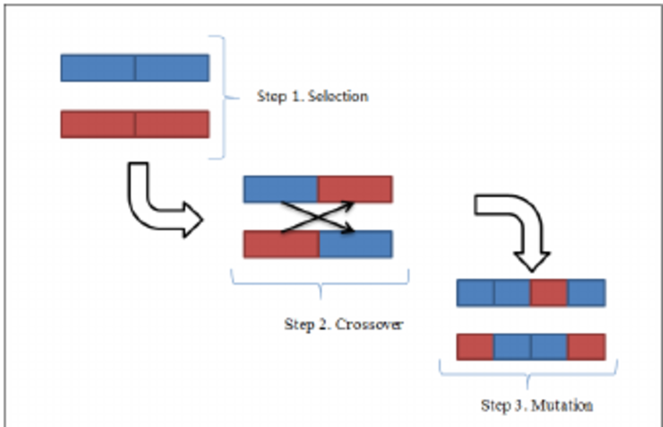

d'affectation, L'algorithme de Murty a été largement utilisé pour générer les meilleures affectations K dans le suivi multicible, rendant le MHT(Multiple Hypothesis Tracking) réalisable dans la pratique.

l'algorithme de suivi d'hypothèses multiples a été reformulé par

exploitant un algorithme d'affectation linéaire K-le mieux classé pour

association de données basée sur l'algorithme de Murty

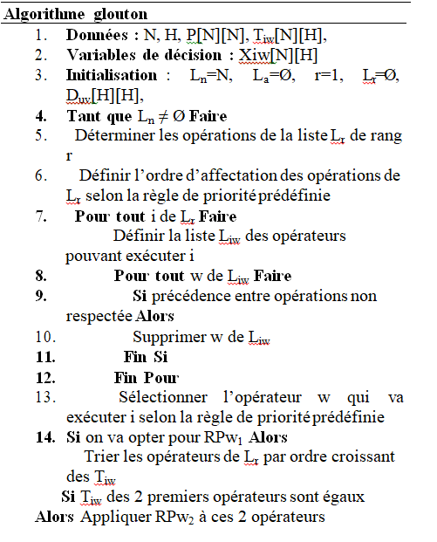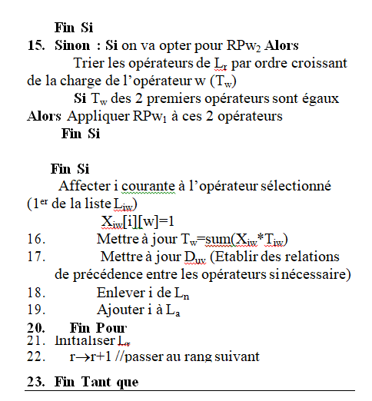

**2-différents paramètre de l'algorithme.**

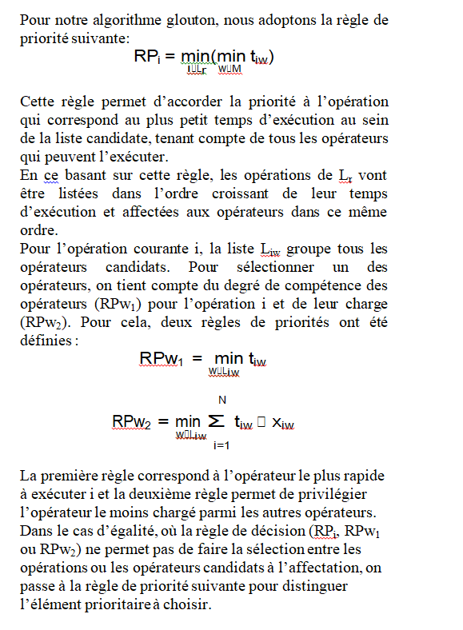

Comment peut-on appliquer chaque algorithme approché pour résoudre votre problème d'optimisation?

L’algorithme glouton a été implémenté en langage C++. Afin d’illustrer les différentes étapes de résolution du problème avec cet algorithme, nous avons transmis le résultat obtenu après chaque ration l’algorithme jusqu’à l’obtention de la solution complète, pour

l’exemple qu’on a programmé. Notons que la règle de priorité adoptée pour le choix de l’opérateur est RPw1.

Il est à souligner également que Xiw[i][w]=(-1) dans la matrice de compétence signifie que l’opérateur w ne

peut pas exécuter l’opération i. Et dans la matrice de précédence entre les opérateurs Duv[u][v]=(-1) lorsque l’opérateur w doit précéder u.

